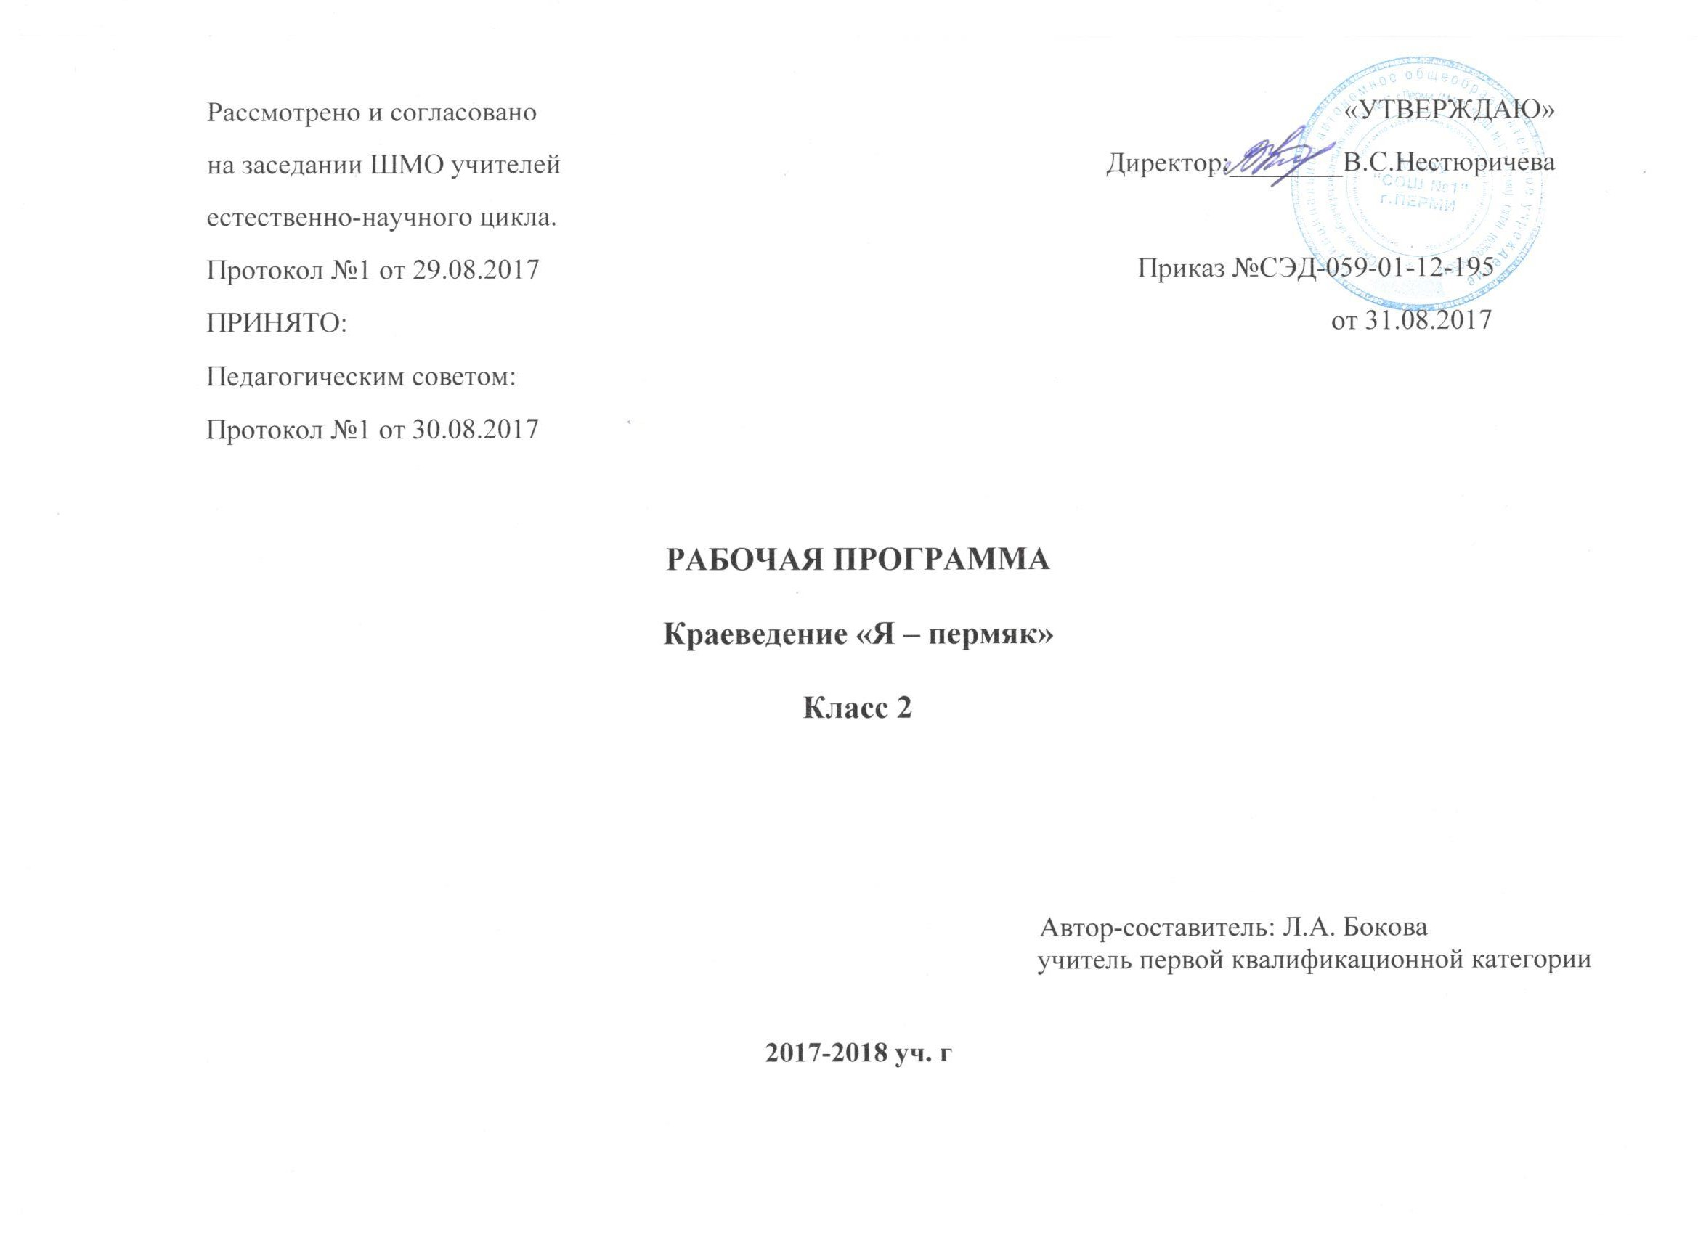
Пояснительная записка
Рабочая программа по курсу «Краеведение» разработана на основе Концепции стандарта второго поколения, с учетом межпредметных и внутрипредметных связей, логики учебного процесса, задачи формирования у младших школьников умения учиться. Программа направлена на достижение планируемых результатов, реализацию программы формирования универсальных учебных действий.
Данная программа разработана на основе «Примерных программ внеурочной деятельности. Начальное и основное образование». (Стандарты второго поколения) под редакцией В.А.Горского. – М.: Просвещение, 2011.
Актуальность данной программы заключается в том, что в настоящее время наблюдается повышенный интерес к изучению родного края. Изучение краеведения в начальной школе является одним из основных источников обогащения учащихся знаниями о родном крае, воспитание любви к нему, формирование гражданских позиций и навыков. Оно играет существенную педагогическую роль в нравственном, эстетическом, трудовом, политическом воспитании, является интегрирующим звеном между учебной и воспитательной деятельностью школы и обеспечивает межпредметные связи.
Сегодня ни один предмет в учебном плане не обходится без включения в него элементов краеведения. И это понятно, так как каждому человеку, каждому народу надо осознавать себя и своё место в мире природы, среди других людей, среди других народов, а это невозможно без знания истории, без изучения культуры, обычаев и традиций своей Родины. Каждый человек связан с прошлым, настоящим и будущим своей страны, поэтому необходимо, чтобы дети хорошо знали свои истоки, историю, культуру своего края.
Известно, что этому нельзя научить, ограничиваясь рассказом или показом. Для этого нужна соответствующая деятельность учащихся.
В начальной школе изучение краеведческого материала может осуществляться как через компонент учебного плана, так и через внеурочную деятельность при сотрудничестве с учреждениями дополнительного образования.

Цели программы:
способствовать воспитанию патриотических чувств, формированию патриотического сознания учащихся;
пробуждение интереса и бережного отношения к историческим и культурным ценностям Пермского края;
воспитание любви к природе родного края;
формирование гражданского самосознания, чувства гордости за достижения своих земляков;

Задачи программы:
образовательные
1. формирование представлений о краеведении, как о предмете исторического и культурного развития общества;
2. приобретение знаний о природе родного края, о культуре, обычаях и традициях своего народа;
3. закрепление этих знаний на практике.
Воспитательные
1. формирование уважительного, бережного отношения к историческому наследию своего края, его истории, культуре, природе;
2. воспитание уважительного отношения к окружающим людям, усвоение общепринятых норм поведения в общественных местах, в кругу знакомых и близких;
3. умение анализировать своё поведение и принимать правильное решение в различных жизненных ситуациях.
Развивающие

1. способствование развитию психических процессов (воображение, память, мышление, речь и т.д.)
2. развитие кругозора учащихся.
Обязательным требованием достижения поставленных задач является соблюдение следующих принципов:
системность и последовательность занятий: 1 раз в неделю по 1 часу в 1-4 классах; обеспечение преемственности обучения;
научность: соблюдение логики изложения материала в соответствии развития современных научных знаний;
доступность: от легкого к трудному, от простого к сложному, от неизвестного к известному, использование методов соответствующих данному возрасту детей и их развитию;
наглядность: использование наглядных пособий, иллюстраций, авторских работ, дополнительной научной и справочной литературы, ИКТ;
деятельностный подход: использование проблемного материала, постановка проблемы, поиск решения проблемы с учителем и самостоятельно;
активность и сознательность: понимаются цели и задачи учеником, ученик обучается самоанализу и самооценке, думает и действует самостоятельно, умение опираться не на авторитет учителя, а на доказательства и логику мышления;
прочность знаний (завершённость обучения): завершение каждой темы итоговым занятием, призванным закрепить полученные знания и навыки, и подготовить учащихся к восприятию материала следующей темы, применение технологии сравнения, сопоставления, противопоставления;
принципы уважительного отношения к детскому творчеству: представление свободы выбора, создание атмосферы раскованности и талантливости, умение педагога оценить художественные достоинства детских работ.

Во внеурочной деятельности спектр занятий по изучению краеведения обширен. Формы учебной работы весьма разнообразны: викторины, экскурсии, праздники, походы, презентации, коллективные и индивидуальные проекты.
Эти виды деятельности позволяют использовать такие методы обучения, как поиск, исследование, проекты, эксперименты и т. д.
В программах для каждого класса прослеживается:
преемственность: происходит повторение тем основных разделов, где в каждый последующий год обучения осуществляется более глубокое изучение предмета с выполнением творческих заданий на более высоком уровне.
теоретические сведения связаны с практической деятельностью, что помогает детям творчески подходить к выполнению разного рода занятий.
умение школьника из ненужных вещей и отходов растительного сырья, из природного материала создавать художественные изделия, панно, картины.
Всё это помогает правильному восприятию окружающего мира, бережному отношению к природе, к людям. Это способствует обогащению внутреннего мира ребёнка, позволяет детям с пользой провести своё свободное время.

Содержание программы
Первый год обучения.
Программа первого года обучения предполагает формирование понятий о малой родине, воспитание любви к родному дому, семье, школе, городу, в котором живёшь. Важнейшая задача: познакомить детей с их окружением (дома, улицы, природа). Среда обитания и человек неразрывно связаны; необходимо для собственного блага и блага других людей грамотно взаимодействовать с окружающим микромиром. Содержание раздела содействует формированию практических умений ориентироваться в окружающем мире (умение определить свой адрес, найти нужный адрес); этики поведения, взаимоотношений детей и взрослых, показывает разнообразие профессий, дает понятие родственных отношений в семье, знакомит с городом. При подготовке к урокам учитель предлагает детям заранее побеседовать с родителями, бабушками и дедушками, выяснить, какие традиции существуют в семье, как складываются взаимоотношения старшего поколения и младших, какие праздники отмечают дома. Дети рассказывают об этом всему классу, больше открываются друг другу. Данный прием способствует формированию у детей уважительного отношения к своей семье, развитию интереса к истории жизни семьи.
Проводится беседа о том, какие домашние животные живут рядом с человеком, давно ли человек одомашнил некоторых из них. Рассказывают о своих домашних любимцах, о том, как о них заботятся, какую радость общения дают они человеку, комментируют принесенные иллюстрации, показывают друг другу книги о животных, фотографии.
Также дети учатся дружить, правильно вести себя в обществе, взаимопомощи и соучастию, применять эти знания на практике.
Знакомятся с историей микрорайона Запруд, с его достопримечательностями, природой. Следующим этапом идет знакомство уже с историей города Перми, гербом и флагом, с его достопримечательностями, природой и знаменитыми людьми, которые жили в нашем городе. И в завершении программы знакомство с историей и природой Пермского края, с нашими соседями, с картой Пермского края.

2 класс (34 часов, 1 час в неделю)
Примерное тематическое планирование на 2 год обучения.

 | Тема | Кол-во часов | Форма проведения
Мой район (17часов)
1. | Моя школа - мой дом. | 1 | Дискуссия
2. | Моя школа. Музей школы. | 1 | Экскурсия
3. | Чьё имя носит улица, на которой стоит моя школа? | 1 | Исследование
4. | История моего микрорайона. | 1 | Исследование
5 – 7. | «Улица, на которой я живу». | 3 | Проект
8. | История судоремонтного завода. Значение для Пермского края. | 1 | Деловая игра
9. | История моего района. | 1 | Круглый стол
10-12. | Люди, прославившие мой район. | 3 | Экскурсия
13 – 14. | «Моя семья в истории школы (микрорайона, района, завода)» | 2 | Выпуск газеты
15 – 16. | Мой район. Предприятия моего района. Профессии наших родителей. | 2 | Проект
17. | «Знаешь ли ты свой район?» | 1 | Игра – викторина
Мой город (17часов)
18. | Символы города Перми. | 1 | Исследование
19-21. | Пермь историческая. | 3 | Экскурсия
22-25. | Пермь литературная. | 4 | Проект «Пермские писатели детям». Экскурсия
26-30. | Пермь театральная | 4 | Посещение театра
30-33. | Пермь в годы ВОВ | 4 | Экскурсия
34. | «Знаешь ли ты свой город?» | 1 | Игра – викторина

На втором курсе обучения полученные умения совершенствуются с учетом роста уровня подготовленности учащихся. По каждой теме дается более точная и объемная информация. От изучения своего микрорайона дети переходят к знакомству с городом, с его достопримечательностями, проводится экскурсия по «Зеленой линии». Дети знакомятся с предприятиями, с известными детскими писателями города. На втором году обучения дети знакомятся с картой края, учатся называть соседей и находить их местоположение, а также изучают герб, гимн, флаг страны, историю их возникновения. При работе используются такие методы как исследовательский, частично-поисковый, метод сравнения. При работе учитель использует дополнительно к основным формам работы заочные экскурсии, мини-сочинения, фотовыставки, конкурсы эрудитов, игры, тесты-самооценки.

Литература.
«Примерные программы внеурочной деятельности. Начальное и основное образование». (Стандарты второго поколения) под редакцией В.А.Горского. – М.: Просвещение, 2011.
Агафонов Н.Н., Белавин А.М., Крыласова Н.Б. Страницы истории земли Пермской. – П.: «Книжный мир», 2003
Белавин А.М., Нечаев М.Г. Губернская Пермь – П.: Издательство ПГТУ, 1996
Обухова Л.А., Карпинский К.Т. Прикамье. Век XX. – П.: «Книжный мир»,1999
Хрестоматия для начальной школы «Литература Прикамья» - Пермь: «Книжный мир», 2001
Суркова О.П. «Произведения пермских писателей» - Пермь, 2001
Л.А.Боровская, Н.С. Жесткова, М.А.Быховская «Наш Пермский край», Пермь.ПГПУ.2010
Верхоланцев В.С.город Пермь, его прошлое и настоящее.Пермь:Пушка, 2002
Горбацевич Н.П.,Шатрова Н.В. Прикамье:странички далеких и близких времен. Пермь: Книжный мир, 2003
Зеленин А.С. Пермь и Пермский край:занимательное краеведение.Пермь:Пермский край,2009
Князева Н.А.Маленький пермяк (азбука краеведа).Пермь:Книжный мир,2007
Спешилова Е.А.Старая Пермь:Дома.Улицы.Люди.1723 – 1917. Пермь:Курсив,2003
Твое Прикамье.Береги свой дом/Е.А.Черных, Т.В.Похожаева.Пермь:Пушка,2001

